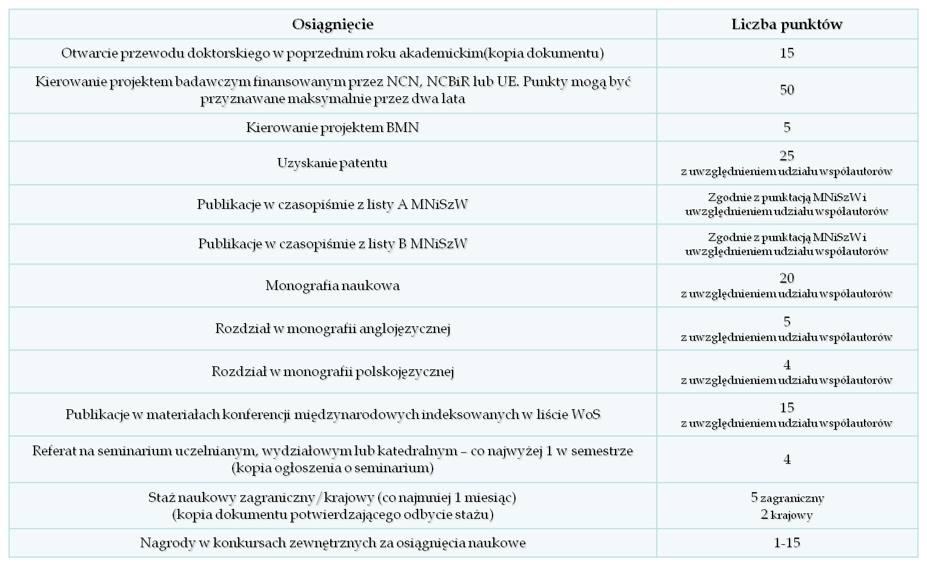Załącznik do Uchwały nr 14/2017

